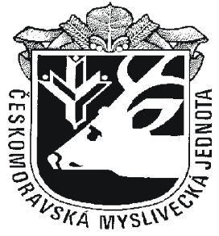

Českomoravská myslivecká jednota, z.s., okresní myslivecký spolek Chrudim

Přihláška ke zkoušce mysliveckých hospodářů

Jméno a příjmení:
Datum a místo narození:
Rodné číslo:
Bydliště:
Člen ČMMJ od:
Praxe v MS, honitbě :
Telefon:
E-mail:

Přihlašuji se do přípravného kurzu uchazečů zkoušek pro myslivecké hospodáře a zavazuji se uhradit náklady spojené s přípravným kurzem a následné zkoušky.

Dávám souhlas se zpracováním mých osobních údajů a souhlas uděluji:

1. Českomoravské myslivecké jednotě, z.s. – Okresnímu mysliveckému spolku Chrudim, IČO: 67777198

2. ke zpracování těchto osobních údajů: jméno a příjmení, adresa trvalého pobytu, datum narození, rodné číslo, telefon, e-mail a fotografie

3. pro účely: zpracování výsledků a propagace – kurz uchazečů pro zkoušky mysliveckých hospodářů, včetně – fotografie zveřejněné na Facebooku a webových stránkách OMS Chrudim a předání osobních údajů ČMMJ z.s. Praha.

Beru na vědomí, že mám právo vzít souhlas kdykoli zpět. Pořadatel si vyhrazuje právo nepřijmout přihlášku bez uděleného souhlasu, neboť přihláška nemůže být bez těchto údajů zpracována

Datum :
...................................................................
podpis

